УЧРЕДИТЕЛИ  КОНКУРСА  ЦЕЛИ И  ЗАДАЧИ  КОНКУРСА  УСЛОВИЯ  ПРОВЕДЕНИЯ  КОНКУРСА  ТЕМЫ  РАБОТ  ОФОРМЛЕНИЕ  РАБОТ  ТЕМЫ  РАБОТ  ОФОРМЛЕНИЕ  РАБОТ  КРИТЕРИИ  ОЦЕНКИ  КОНКУРСНЫХ  РАБОТ  ФИНАНСОВЫЕ УСЛОВИЯ  НАГРАЖДЕНИЕ  СРОКИ ПРИЕМА РАБОТ  и ЗАЯВОК | ПОЛОЖЕНИЕ  о ХIV Международном конкурсе детского художественного творчества  имени Александра Эрастовича Тюлькина  /100-летию образования Республики Башкортостан посвящается/  Министерство культуры Республики Башкортостан  Республиканский учебно-методический центр по образованию Минкультуры РБ  Управление по культуре и искусству Администрации городского округа город Уфа РБ  Региональное отделение Всероссийской творческой общественной организации «Союз художников России» РБ  Детская художественная школа №2 г.Уфа РБ  Выявление и поддержка одаренных детей, развитие их творческих способностей  Пропаганда среди детей и подростков единства и дружбы народов, сохранения духовных, культурных национальных традиций, гармонизации межэтнических отношений  Знакомство подрастающего поколения с богатейшей историей страны  Обращение к проблеме сохранения охраняемых природных территорий и уникальных природных богатств нашей земли  Поиск новых изобразительных форм творчества многонациональных культур современного мирового пространства  Помощь в формировании духовных, культурных традиций  Обмен творческим и педагогическим опытом  Конкурс проводится для учащихся детских художественных школ, художественных отделений детских школ искусств и музыкальных школ, изостудий.  Конкурс проводится в два этапа:  I этап – отборочный – проводится в образовательных организациях.  II этап – международный – проводится на базе ДХШ №2 /г.Уфа, ул.Бабушкина, 25/ по присланным на конкурс работам.  Конкурс проводится по возрастным группам:  - Дошкольная группа – до 7 лет  - Младшая группа – 8-10 лет  - Средняя группа – 11-13 лет  - Старшая группа – 14-17 лет  по номинациям:  - Живопись (акварель, гуашь)  - Уникальная графика (карандаш, мягкие материалы, масляная пастель, тушь, перо и др.)  - Печатная графика (офорт, литография, линогравюра, гравюра на картоне, монотипия и др.)  - Компьютерная графика  - Скульптура (гипсовое литье, глина, дерево, скульптура малых форм, папье-маше, современные материалы)  - Декоративно-прикладное искусство (гобелен, ткачество, лоскутное шитьё, войлочное валяние, авторская кукла, береста, керамика и др.)  - Искусствоведение  Для номинаций ЖИВОПИСЬ, УНИКАЛЬНАЯ ГРАФИКА, ПЕЧАТНАЯ ГРАФИКА, КОМПЬЮТЕРНАЯ ГРАФИКА, СКУЛЬПТУРА, ДЕКОРАТИВНО-ПРИКЛАДНОЕ ИСКУССТВО  Работы должны соответствовать одной из заданных тем:  – «История Башкортостана в преданиях, сказаниях, легендах, эпосе» (100-летию образования Республики Башкортостан посвящается) (Башкортостан – это край с неповторимым природным ландшафтом, историческими памятниками, многонациональным населением и многовековыми культурными традициями. История Башкортостана – такая же уникальная, как и его природные достопримечательности – запечатлена в легендах, сказаниях, преданиях народов, проживающих в крае, которые бережно сохраняют свои национальные традиции, обычаи, ритуалы).  – «Великое и правдивое искусство театра» (Году театра в России посвящается) (Театр сопровождает человека практически с самого рождения, начиная с волшебных детских сказок и заканчивая драматическими классическими и современными авангардными постановками. Он учит нас размышлять, сопереживать, переосмысливать те или иные моменты бытия, по-новому видеть жизнь… Какой театр выбрать: театр оперы и балета или театр юного зрителя? Театр кукол или драматический? Каждый сам принимает решение. От юных художников мы ждем интересные, удивительные композиции, наполненные переживаниямии и впечатлениями от увиденных спектаклей).  – «По произведениям Мустая Карима» (100-летию со дня рождения писателя и поэта Мустафы Сафича Каримова посвящается) (Мустай Карим относится к той плеяде писателей, которые внесли весомый вклад в «золотой фонд» многонациональной литературы. Поэзия, драматургия, проза, публицистика – все было подвластно его могучему таланту. Произведения Мустая Карима переведены на десятки языков России и мира. Наиболее известные произведения: сборники стихов и поэм "Черные воды", "Возвращение", "Европа-Азия", "Времена", пьесы "Страна Айгуль", "Похищение девушки", "В ночь лунного затмения", "Салават. Семь сновидений сквозь явь", "Не бросай огонь, Прометей!", повести "Радость нашего дома", "Таганок", "Помилование", "Долгое-долгое детство". Надеемся, что соприкосновение с творчеством Мустая Карима пробудит рождение новых художественных образов в композициях у ребят разного возраста).  – Свободная тема.  Техника исполнения работ – свободная  Размер работ – не более 50х60 см, декоративные панно – не более 150х120 см.  Живописные и графические работы из РБ принимаются оформленными в паспарту (размер: 60х80 см или 50х60 см) с этикеткой, содержащей следующие напечатанные сведения: Ф.И.О. участника (полностью), возраст, тема, название работы, техника исполнения, реальные размеры работы, год создания, образовательное учреждение (с указанием адреса), Ф.И.О. преподавателя (полностью).  Для объемных работ ДПИ и скульптуры необходимо приложить табличку с такими же напечатанными данными.  Для участников из других регионов РФ, ближнего и дальнего зарубежья, присылающих работы почтой, работы принимаются без оформления, с наклеенной на оборотной стороне этикеткой, содержащей следующие напечатанные сведения: Ф.И.О. участника (полностью), возраст, тема, название работы, техника исполнения, реальные размеры работы, год создания, образовательное учреждение (с указанием адреса), Ф.И.О. преподавателя (полностью).  ВНИМАНИЕ! При пересылке работы в рулон не скатывать. За работы, испорченные при пересылке, Оргкомитет ответственности не несет.  Для номинации ИСКУССТВОВЕДЕНИЕ  Участникам номинации Искусствоведение необходимо написать эссе.  Список произведений, по которым должно быть написано эссе:  1. Девлеткильдеев Касим Салиаскарович (1887-1947)  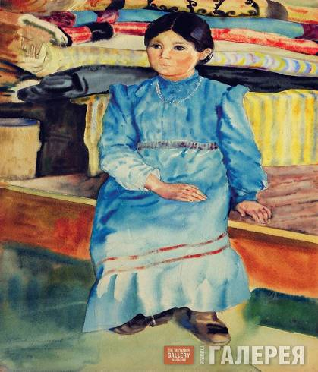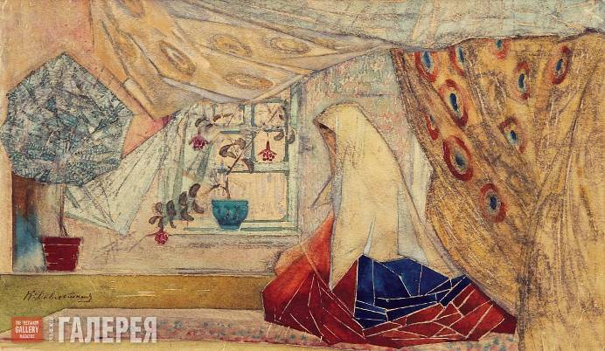  «На молитве». Бумага, акварель. «Девочка-башкирка в голубом». Бумага, акварель.  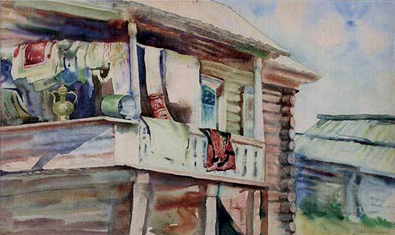  «Крыльцо башкирской избы». Бумага, акварель.  2. Тюлькин Александр Эрастович (1888-1980)  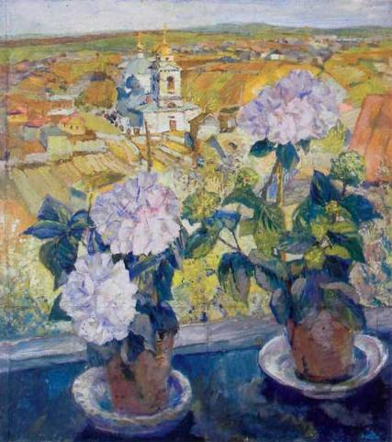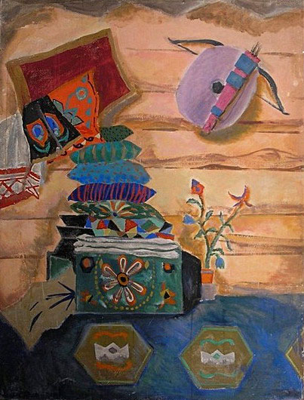  «Гортензии». Картон, темпера. «В избе Салавата». Картон, темпера.  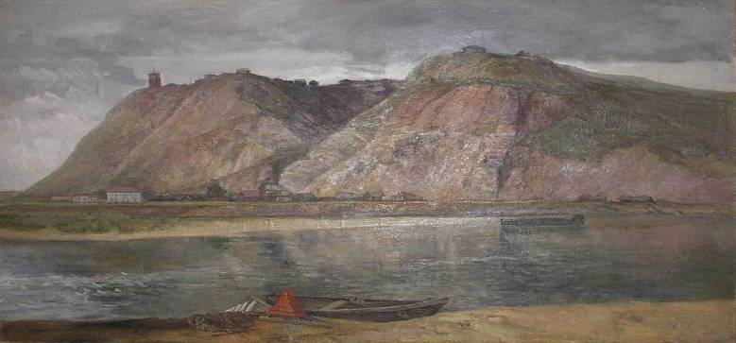  «Уфа. Шиханы». Холст, темпера, масло.  3. Нурмухаметов Рашит Мухаметбареевич (1925-1986)  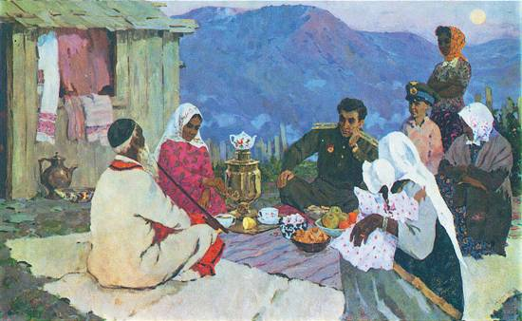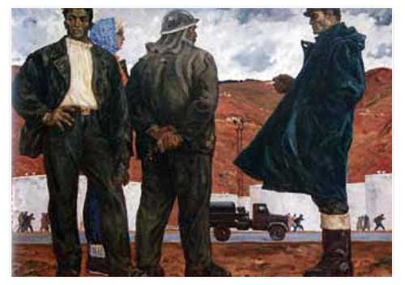  «Легенда о батыре». Холст, масло. «В нефтяном крае». Холст, масло.  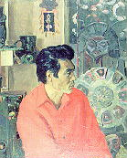  «Портрет Мансура Якубова». Холст, масло.  Работа представляется в форме эссе. Текст набирается в редакторе Microsoft, шрифт Word Times New Roman, кегль 14, интервал 1,5; все поля – 2,0 см, абзацный отступ – 1,25 см (устанавливается автоматически), выравнивание по ширине. Название научной работы – режим Caps Lock, кегль 16, полужирное начертание, выравнивание по центру, интервал 1,5; ниже – имя, фамилия, отчество автора (выравнивание по правому краю), под фамилией – наименование образовательного учреждения. Иллюстративный материал предоставляется только в компьютерном наборе.  Художественная ценность  Самостоятельность исполнения  Индивидуальность  Раскрытие заданной темы  Работы, присланные на конкурс, не рецензируются. Работы могут использоваться Оргкомитетом конкурса в каталогах и другой печатной продукции.  Работы-призеры, участвующие в выставке, не возвращаются.  Информация о возврате работ-участников будет размещена дополнительно на официальном сайте РУМЦ Минкультуры РБ: www.rumcrb.ucoz.ru и сайте ДХШ №2 г.Уфа: www.dhsh2-ufa.ru.  Для участников второго этапа конкурса в номинации «Искусствоведение» установлен организационный взнос в размере 50 (пятьдесят) рублей за каждое присланное эссе.  Для участников всех других номинаций установлен организационный взнос в размере 100 (сто) рублей за каждую присланную работу.  Оплата производится в отделениях банка. Формы финансовых документов для оплаты учреждением по безналичному расчету (договор, акт приема-передачи, счет, счет-фактура) и оплаты непосредственно самим участником конкурса (квитанция, договор) расположены на сайте Оргкомитета: www: rumcrb.ucoz.ru.  Дети-инвалиды, дети-сироты участвуют в конкурсе бесплатно. Необходимо прислать фото или скан документа, подтверждающего льготу.  В каждой номинации и возрастной группе будут определены обладатели «Лучшей работы» и дипломанты. Самая яркая и выразительная работа будет удостоена Гран-при.  По итогам конкурса будет издан каталог.  Жюри не публикует мотивации своих решений. Решения жюри окончательные и пересмотру не подлежат.  Информация о дате и времени открытия выставки и церемонии награждения будет размещена дополнительно на официальном сайте РУМЦ Минкультуры РБ:  www.rumcrb.ucoz.ru и сайте ДХШ №2 г.Уфа: www.dhsh2-ufa.ru.  Просим преподавателей провести строгий отбор предоставляемых работ. Обращаем Ваше внимание на то, что организаторы не обеспечивают сертификатами участия все присланные работы.  Работы принимаются вместе с копиями финансовых документов об оплате и сводным списком участников по предложенной форме до 1 мая 2019 года по адресу: 450001, Республика Башкортостан, г.Уфа, ул.Бабушкина, 25, ДХШ №2.  Без наличия подтверждения оплаты работы рассматриваться не будут.
ФОРМА ЗАЯВКИ

Список участников
ХIV Международного конкурса детского художественного творчества
имени Александра Эрастовича Тюлькина
(100-летию образования Республики Башкортостан посвящается)
г.Уфа, 2019 г.
______________________________________________
(наименование образовательной организации)
________________________________________________
(адрес, телефоны, факс, E-mail образовательной организации)

№ п/п | Ф.И.О. участника | Дата рождения,  возраст | Название темы | Название работы | Техника исполнения | Ф.И.О. преподавателя

Участие в конкурсе означает согласие с УСЛОВИЯМИ его проведения и подтверждает согласие конкурсантов на обработку их персональных данных, требующихся в процессе подготовки и проведения конкурса
_______________________________________________
М.П (Подпись и расшифровка подписи, дата)

Справки по телефонам:

8(917) 493-75-85, ufa-dhsh-2@mail.ru – Радюн Альбина Ишбулдовна, зам. директора по воспитательной работе ДХШ №2 г.Уфа.
8(347) 235-78-16, 233-59-00, 235-78-15 (факс), rumc.110@mail.ru – Н.Г.Латыева, А.Г.Журбей, ГБУКИ РУМЦ Минкультуры РБ (по вопросам оргвзносов).

ОРГКОМИТЕТ

